Bölmə 2.Obyektə inteqrə edilmiş sistemlər

Obyektə inteqrə olunmuş sistemlərin tarixi.

İlk dəfə nəzərəçarpan şəkildə özünü göstərən və inteqrə edilmiş sistem vasitəsilə işləyən avadanlıq MİT İnstrumental Laboratory-də Charles Start Draper tərəfindən inkşaf etdirilən Apollo Guidance Computer olmuşdur.Aya olunan səyahətlərdə bu komputerdən 2 ədəd istifadə edilirdi.İdarəetmə modulunun və xəta yaxalama modulunun rəhbər sistemlərini idarə edirdi.Bu layihədə Apollo rəhbər komputeri layihənin ən önəmli və həssas parçası kimi qəbul olunurdu.İlk dəfə kütləvi olaraq OİS-lərin istehsalı 1961-ci ildə Minuteman raketi üçün hazırlanan Autonetics D-17 komputeri oldu.Burada tranzistor məntiqinə uyğun hesablama mərkəzi və sərt diskdən istifadə olunmuşdur.1966-cı ildə Minuteman Ⅱ nin istehsalına başlandıqda tarixdə ilk dəfə iri həcmli bütünləşmiş dövrələrdən istifadə edən komputer kimi öz yerini tutdu.İlk dəfə kalkulyator və diger kiçik hesablama maşınlarında istifadə olunan mikroprosessor İntel 4004 idi.İşləyə bilməsi üçün isə xarici yaddaş komponentlərinə və əlavə məntiq bölmələrinə ehtiyyac var idi.Bundan sonra irəliləyən tarixlərdə İntel 8080 daha funksional mikroprosessoru yaradıldı.Daha çox hərbi məqsədlərdə istifadə olundu.

Obyektə inteqrə olunmuş sistemlərin tətbiq sahələri.

* Bankların ATM-ləri.
* Fəaliyyətsiz uçuşa nəzarət və raket sistemlərinin nişan alma sistemləri.
* Marşrutlayıcı,timeserver(vaxt serveri),branmaouer(firewall-təhlükəsizlik divarı) və digər şəbəkə avadanlıqlarında.
* Printer və bu kimi periferiq cihazlarda
* CD/ROM-larda.
* Təhlükəsizlik sistemlərində və bir çox nəzarət sistemlərində(yanğına və digər fiziki təsirlərə həssas sensorlarda).
* Tibb sahəsində.
* Ağıllı və çoxfunksional qol saatlarında.
* Peykdən informasiya qəbulu etmək üçün istifadə olunan cihazlarda.
* PDA və digər JAVA dilini dəstəkləyən cihazlarda.
* Oyun stansiyalarında.
* Mobil komputerlərdə.

Obyektə inteqrə olunmuş sistemlərə giriş.

Günümüzdə məişətdə və sənayedə istifadə olunan 98% faiz avadanlıqların uzaqdan və çox sadə şəkildə idarə olunması həmin obyektlərə inteqrə olunmuş sistemlər hesabına baş verir.Obyektə inteqrə olunmuş sistem dedikdə bir çox komponentin qarışıq və mürəkkəb şəkildə qarşılıqlı əlaqəsi anlaşılır.Elektronikanın inkşafda olduğu ilk zamanlarda,mikroprosessor texnikasının yeni-yeni inkşaf etdiyi zamanlarda obyektə intqrə olunmuş sistemlərdə mikroprosessorların istifadəsinə çox yer ayırılmırdı.Buna səbəb isə həm maliyyət məsələləri,həm də tətbiqetmənin məntiqinə uyğun olmaması idi.Ancaq keçən zaman içində nanotexnikanın inkşafı ilə sürətlə inkşaf hiss olundu.Nanotexnikanın inkşaf etməsi yarımkeçiricilərin də inkşaf etməsinə önəmli təsir etdir.Bundan 20-25 il öncə yarımkeçiricilər üçün ölçü standartı 0.35µm(350 nm) idi.Günümüzdə isə bu standart olaraq 14nm qəbul edilir və böyük həcmdə istehsal olunur.Böyük şirkətlər artıq 10nm-ə qədər bu ölçünü endirməyi bacarmışlardır(İntel,TSMC,Samsung bunlara misal ola bilər).Yarımkeçiricilərin inkşafı isə obyektə inteqrə olunan sistemlərin istifadəsində birbaşa aparıcı rol daşıyır.Bu inkşaf aşağıdaki şəkillərdə OİS-lərə təsir etdi:

* İlk növbədə mikroprosessorların sürəti dəfələrlə artdı,buna əks olaraq onların enerji tələbatı dəfələrlə azaldı.Bu səbəbdən OİS-lərin ana parçası halına gələ bildilər.
* Ancaq bundan əlavə NRE ( Non-Recurring Engineering-Yenilənməyən mühəndislik ) maliyyətlərini yüksək dərəcədə artırdı.Çünki müasir mikroprosessorlar zədələndikdə və ya sıradan çıxdıqda onları təmir etmək mümkün olmur.Yenidən emalda yararlı hissələrə ayrılıb təkrar xam maddə halına çevrilir.Bu da maliyyətlərin artmasında böyük faktordur.Belə olduqda mikroprosessorların böyük sistemlərdə işlədilməsi baha başa gəlir.Bu səbəbdən hələ də bəzi orta səviyyəli sistemlərdə FPGA kimi proqramlana bilən texnologiyalardan istifadə olunur.Bu texnologiyalar ASİC(application specific integrated circuit-proqram təminatı əsaslı dövrə)-ə nəzərən maliyyə cəhətdən daha uyğundur.
* Yarımkeçiricilərin ölçülərinin kiçilməsi sıxlığın daha da artmasına yol açır.Bu səbəbdən FPGA kimi texnologiyaların hər biri artıq proqramlanabiləndir.Bü qəbildən olan cihazların hər biri SoC(System on Chip-Çipdə olan sistem)-ə malikdir.

Yuxarıda göstərilən bəndlərdən son nəticə olaraq qəbul edilir ki,dövrümüzdə proqram və aparat təminatı arasında sıx bağlantı var və bu bağlantının sıx olması qarışıqlığa və ya mürəkkəbliyə yol açır.Daha öncə sadalandığı kimi artıq mikroprosessorların maliyyəti yüksək deyil bu səbəbdən demək olar ki,günümüzdə istifadə olunan avadanlıqlarda olan inteqral sistemlər ən az 1 mikroprosessora malikdir.Aşağıdaki şəkil sadə halda günümüzdə olan sistemlərin arxitekturasını sadə şəkildə açıqlamaq üçün verilmişdir(Şəkil 1).

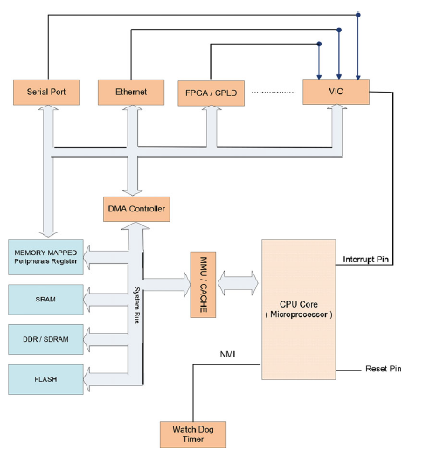

Yuxarıdaki sxemin(Şəkil 1) açıqlaması aşağıda göstərilmişdir:

* Sxemdə olan bütün komponentlər yarımkeçiricilərin kiçilməsində ötrü ayrı-ayrı komponentrlə əvəzində bir paket içinə toplanmışdır.
* Verilənlər şini olaraq yuxarıda AMBA ancaq o halda ola bilər ki,mikroprosessor ARM nüvəli olsun və SoC üzrə dizayn edilmiş olsun.Əks halda isə PCİ,PCİ-express və s. ola bilər.
* Sxemdə olan kəsilmə kontrolleri VİC-dir.Ancaq bu həmişə VİC olmaya da bilər.
* Hər sistemdə FPGA/CPLD olmaya bilər.Ancaq proqramlanabilən çiplər içərisində FPGA-nın istifadəsi hər sistemdə faydalı olmaya da bilər.Bütün bunlara baxmayaraq FPGA və bu kimi texnologiyalar inkşaf etmiş mikroprosessorlarla birlikdə hibrid olaraq istifadə edildikdə yaxşı nəticələr əldə etmək mümkün olur.

OİS-lərin təsnifatı.

Adətən OİS-lərdə ümumi təyinatlı yox tək tapşırığı yerinə yetirmək əsas tutularaq yaradlılır.Bunların içərisində bəziləri gerçək zamanlı fəaliyyət göstərə bilsə də maliyyəti aşağı salmaq üçün bəziləri bu özəllikdən məhrum olur.Ümumi olaraq nəzər saldıqda görmək olur ki,OİS-lər böyük sistemlərin işini görən bir parça şəklində sistemdə təsvir olunur.Yəni bir çoxfunksiyalı sistem daxilində birdən çox fərqli təyinatlı OİS-dən istifadə oluna bilir.OİS-ləri bir-birlərindən fərqləndirən cəhətlərdən biri də onların istifadəçi interfeysinə malik olub olmaması özəlliyidir.Hansı ki,sadə OİS-lər qrafik displeye malik olmurlar adətən xəbərdarlıq ledləri və aşağı tezlikli səs avadanlıqlarına malik olurlar.Bunun yanında şəbəkə avadanlıqlarında istifadə olunan OİS-lər qrafik istifadəçi proqramına malik ola bilir.Bunlar sadəcə nəzərdə tutulan maliyyət və ölçü hüdudlarına görə dəyişir.Ən sadə nümunə olaraq İP video-müşahidə sistemlərini buraya misal göstərmək olar.

OIS-lərdə istifadə olunan prosessorlar.

Adətən istifadə olunan prosessorları 2 əsas kateqoriyaya ayırmaq olar:

* Mikroprosessorlar
* Mikrokontrollerlər

Mikroprosessorlar yaddaş və periferik komponentlər üçün ayrıca dövrələrin və ya bölmələrin olmasını tələb edir.Ancaq mikrokontrollerlər daxili(on-chip) yaddaşdan istifadə edir.Bu səbəbdən mikrokontroller istifadəsi həm həcmin kiçilməsinə,həm enerji sərfiyyatının azalmasına həm də maliyyə xərclərinə qənaət etmək üçün ən ideal variantdır.Ancaq satışda olan cihazlarda həm mikroprosessor həm də mikrokontroller birlikdə istifadə olunur.Mikroprosessorlarda isə istifadə olunan arxitekturalar fərqli ola bilər.Hazırda nəzər saldıqda Von Neuman,Harvard arxitekturasında qurulmuş mikroprosessorları cihazlarda görmək olur.Bunların yanında RİSC və Non-RİSC arxitekturasında az sayda da olsa mikroprosessora rast gəlmək mümkündür.

İlk işə salma zamanı gedən proseslər.

Gündəlik həyatda məişətdə və ya digər sahələrdə hər hansı avadanlığı sönülü halda işə saldıqda son istifadəçinin(istehlakçının) gördüyü yalnızca displey və ya led xəbərdarlıq işıqları olur.Ancaq aparat təminatı işə düşmək üçün düyməyə basıldıqda ilk öncə plata üzərində olan mikroprosessor hard-reset olur,yəni proqram təminatı öncədən verilmiş ünvandan işləməyə başlayır.Digər bir sözlə istehsalçı tərəfindən uyğun görülən hissədən işə düşür.Aydın halda mikroprosessorun proqram sayğacı sıfırlanır.Bunu daha səlis anlamaq üçün nümunə olaraq ARM9 32-bitlik bir mikroprosessor götürək.Bu prosessor əsasında işləyən bir sistemi ilk dəfə işə salmaq istədikdə onun proqram sayğacı pin konfiqurasiyasında asılı olaraq 0x00000000 və ya 0xFFFF0000 ünvanlarından məlumatı oxuyaraq işə düşəcək.Burada sıfırlanma üçün ayırılan yer 4 baytdır.Bu 4 bayt tək bir sıfırlama əmrinin tutduğu yerdir.Sıfırlamadan sonra isə mikroprosessoru daha iri həcmli proqramı çalışdırmaq üçün verilən əmrlər toplusu isə LPR və ya Bootloader adlanır.Ən sadə halda proqramın ilk yüklənmə ərəfəsi kimi adlandırıla bilər.Cari pin konifqurasiyanı görə sıfırlamanın ünvanı 2 cür göstərilə bilər:

* İstehsalçı tərəfində öncədən çip-daxili ROM tipli yaddaşa yazıla bilər.Hansı ki,bu çiplər bir dəfə proqramlana bilir və daha sonra ancaq oxuna bilir.
* Daimi yaddaş olan ancaq çip-daxili olmayan FLASH və ya EEPROM-a yazıla bilər.
* Digər bir seçənək isə İCE(in-circuit emulator-dövrə daxili emulyator).Hansı ki,bu halda sıfırlama ünvanının harada olması çox önəm kəsb etmir.Sıfırlanma İCE ilə JTAG interfeysi üzərində həyata keçirilir.

Bootloader ilk sıfırlanmadan sonra yerinə yetirilən proqramdır.Bootloader proqramı işə düşdükdə aşağıda göstərilən proseslər gedir:

* Yaddaşı initilizasiya edir,tanıyır.Gündəlik həyatda istifadə olunan komputerləri misal olaraq götürək.Bu cihazlarda yaddaş olaraq DDR tipli yaddaşlardan istifadə olunur.İlk istifadədən sonra bu yaddaşlara yazma və ya oxuma üçün onların tanınması prosesi şərtdir.Komputerlərin işə salındığı anda monitorda bəzi ilk yüklənmə haqqında yazılar göstərilir.Bunlara misal olaraq “DRAM Clock=xxxMHz,SDRAM CAS Latency=x.y” tipli yazıları göstərmək olar.Bu yazılara bir mütəxəssis baxdıqda anlaşılır ki,BİOS(komputerin bootloaderi) bizim DDR yaddaşımızı bu parametrlərlə konfiqurasiya etmişdir.Yuxarıda sadalanan İCE isə DDR initializasiyasını düzgün konfiqurasiya verilmədikdə edə bilmir.
* İstifadəçi terminalının və ya xəta bildirmə qurğusunun tanınması.Burada istifadəçi terminalı kimi yüksək çözünürlüklü monitorlar və ya aşağı səviyyəli RS232 konsolu da ola bilər.İstənilən halda sistem haqqında məlumatlandırma üçün ardıcıl portun olması vacibdir.Bir çox sistemlərdə bu port olmaya da bilər.Burada bootloaderin rolu sadəcə avadanlığı initializasiya etməkdir.
* Digər periferik qurğuların tanınması.Bu qurğulara Etheret şəbəkə kartı misal göstərilə bilər.Çünki bəzi sistemlər istifadəçi məlumatlarını hər hansısa plata üzərində yerləşən FLASH və ya digər tipli yaddaşdan yox,Ethernet vasitəsilə şəbəkə yaddaş resurslarından çəkə bilir.
* Keş yaddaş və MMU-nun tanınması.Daimi yaddaşlara müraciət arxitektura baxımından keş yaddaş üzərindən edilir.Ancaq bootloader proqramı öz işini gördüyü zaman keş yaddaşa müraciət qısa müddətli dayandırıla bilər.Ancaq sistemin işə düşməsi üçün bütün avadanlıqlar tanındıqdan sonra keç yaddaşa müraciət etmə aktivləşdirilir.Buna səbəb isə əlavə verilənlərin transfer olunmasının qarşısını almaqdır.Bu halda performans yüksəlişi hiss olunur.
* İstifadəçilərə bəzi bəsit alətlərin təklif olunması.Hansı ki,bu alətlər vasitəsilə istifadəçi FLASH yaddaşın daxilində olan məlumatın həcminə və ya digər icazəverilən məlumatlara baxmaq imkanına malik olur.
* Əməliyyat sistemi ilə bağlantının yaradılması.Bu özəlliyə zəif avadanlıqlarda olan BİOS-lar malik olmasa da hazırda bir çox inteqrə olunmuş sistemə malik avadanlıqlarda istifadə olunan bootloader proqramının bu özəlliyi var.

ROM-Istifadəçi obrazı.

Daha öncə yuxarıda sadalandığı kimi bootloader istifadəçi obrazını yaddaşa lazım olan ünvanlara uyğun olaraq yükləyir.Ancaq burada istifadə olunan “obraz” ifadəsi sadəcə termin olaraq işlədilir.Əgər yüklənəcək obraz inteqrə olunmuş sisteminin əməliyyat sisteminindirsə bu zaman bootloader onu koru-koruna yaddaşa yükləyəcək.

İnteqrə olunmuş bir sistemin əməliyyat sistemi üçün obraz öncə obrazın başlanğıcında init kodu ilə yaradılır.Hansı ki,bu kod ilkin konfiqurasiyalar edir və obrazı bütöv halda yaddaşa yükləyir.Adətən init koddan sıxlaşdırma və yükləmə zamanı prosesin düzgün işləməsi üçün “yol xəritəsi” olaraq istifadə edirlər.İlkin konfiqurasiya bitdikdən sonra isə əməliyyat sisteminin nüvəsi yaddaşa yüklənir.Proses təsvirdə göstərildiyi kimi həyata keçirilir.Şəkil(1.2)

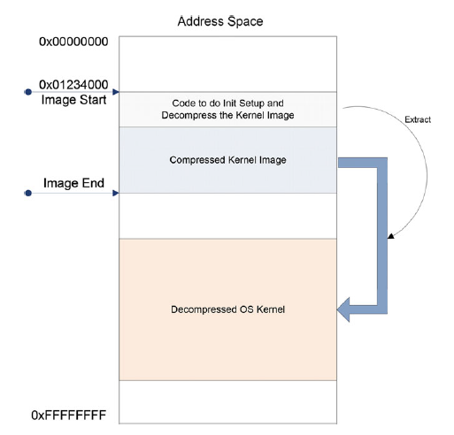

İnteqrə olunmuş sistemdə istifadə olunan FLASH yaddaşın quruluşu və iş prinsipi.

Daha öncə göstərildiyi kimi bootloader(ilkin yükləyici) obyektə inteqrə olunmuş sistemlərdə FLASH yaddaşda saxlanılır.ROM istifadəçi obrazı yükləndikdən sonra PROM yaddaşa ötürülür.PROM(Programmable ROM-proqramlanabilən ROM) adətən FLASH yaddaş olur.FLASH yaddaşlar oxuma,yazma,təmizləmə əmrləri toplusuna malik olduqda,yəni çip proqram təminatını dəstəklədikdə onu saf halda proqramlaşdırmaq mümkündür.Adətən istifadə olunan bütün FLASH yaddaşlar özlərinin xüsusiyyətlərinə xas olan driver-lərlə birlikdə istehsalçıya çatdırırlar.FLASH yaddaş ana plataya lehimli halda olduqda onu proqramlaşdırmaq üçün JTAG,SPİ,İ2C(İSP) interfeyslərindən istifadə etmək olar.Digər bir həll yolu isə ana plataya soket lehimləyərək universal proqramlama dillərindən istifadə edib proqramlaşdırmaq olar.Bu soketlərə TSOP və QFP-ni nümunə göstərmək olar.Ancaq proqramlama üçün soket əlavə etmək yerinə pin-uyumlu FLASH yaddaş çipi ilə daha sürətli şəkildə proqramlamanı həyata keçirmək mümkündür.Pin-uyumlu FLASH yaddaşdan istifadə etdikdə diqqət olunması gərəkən hal ölçünün düzgün olmasıdır.Əks halda PCB-ni yenidən sazlamaq gərəkəcəkdir.İSP interfeysindən və ya universal proqramlaşdırmadan istifadə etməkdən asılı olmayaraq bu prosesi yerinə yetirmək üçün istifadəçi obrazına,yəni ROM-a malik olmaq şərtdir.İstifadəçi obrazı aşağıdaki formatlarda ola bilər:

* İkilik(binary) formatda.
* Motorola S Record,İntel HEX və Tektronix HEX uzantılı formatda.
* Xüsusi formatda.

İkilik format:ilk baxışdan rahat görünsədə özlüyündə heç bir checksum saxlamır.Bu səbəbdən kod üzərində xətanın aşkarlanması qəlizləşir.Digər bir tərəfdən mətin redaktorları ilə ikilik formatda olan bir kodu yazmaq çox çətindir.

Motorola S Record,İntel HEX və Tektronix HEX uzantılı formatlar isə sadəcə göstərilən şirkətlər tərəfindən hazırlanan mətn faylı formatlarıdır.Bu formatların hazırlanmasında səbəb ikilik formatda olan çətinliklərin qarşısını almaq,kodlamanı rahatlaşdırmaqdır.

Xüsusi format-Bu formatı daha yaxşı anlatmaq üçün nümunə olaraq bir FLASH yaddaş götürək hansı ki,bu FLASH yaddaş çipi FPGA-ni konfiqurasiya edib məlumatı saxlamaq üçün nəzərdə tutulmuşdur.Burada nümunə kimi ALTERA-nın EPCS64/128 çipini götürək.ALTERA-nın özünün lisenziyalı formatı var və adətən öz məhsullarında həmin formatdan istifadə edir.Faylların sonu “.pof” uzantısı ilə bitir.Ancaq JTAG interfeysi inteqrə olunmuş sistemlərin proqramlanması üçün istifadə olunan ən geniş yayılmış üsuldur.Buna səbəb isə OİS-lərdə ardıcıl FLASH/EEPROM yaddaşlarının həcminin çox kiçik olmasıdır.Hansı ki,bu yaddaşlarda istehsalçı məhsulun seriya nömrəsini və məhsul nömrəsini saxlayır.Hazırda 2 növ FLASH yaddaşlar istehsal olunur.Bunlar NOR FLASH və NAND FLASH yaddaşlarıdır.Hər iki yaddaşlar arasındaki fərq aşağıdaki cədvəldə göstərilmişdir.

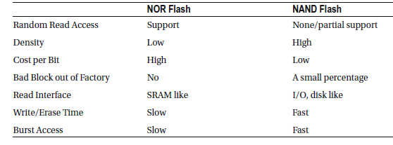

NOR FLASH yaddaş ayrılıqda həm verilənlər,həm də ünvan şininə malikdir.Bundan əlavə olaraq onun interfeysi SRAM-a çox bənzərdir.NOR FLASH yaddaşlarda təsadüfi oxuma daha əlverişlidir,həm də burada “bad block of factory-istehsaldan kənar yarasız bloklar”-nın olması əhəmiyyət kəsb etmir.Bu özəlliklərə əsasən demək olar ki,NOR FLASH yaddaşları bootloaderləri yükləmək üçün ən yaxşı seçimdir.Ümumi olaraq NOR FLASH yaddaş kodları saxlamaq üçün,NAND FLASH yaddaş isə nisbətən iri massivli məlumatları saxlamaq üçün nəzərdə tutulmuşdur.Hal-hazırda isə FLASH yaddaş istehsalının inkşafı son ildə çox irəliləmişdir.Belə ki,MLC(Multi-level cell)-nin üstünləşməsi və SLC(Single-level cell) texnologiyasının optimal şəkildə uyğunlaşdırılması NAND FLASH yaddaşlarda bit başına düşən maliyyə payını gözəçarpan dərəcədə endirdi.Bu səbəbdən ötrü CPU və NAND FLASH yaddaş istehsalçıları NAND FLASH yaddaşdan bir başa yükləməni təkmilləşdirdilər.Bu üsula isə terminalogiyada code-shadowin-kod kölgələmə deyilir.Aşağıda prosesin gedişatı göstərilmişdir.(Şəkil1.3)

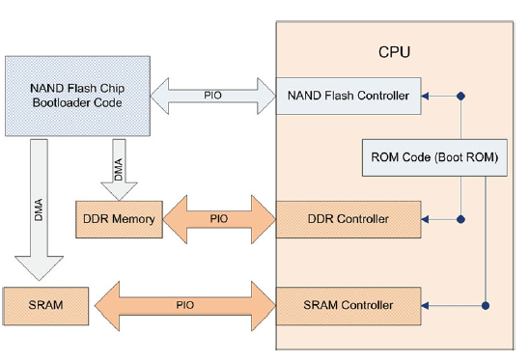

Prosesin açıqlaması aşağıdaki sıra ilə göstərilmişdir:

* Kod kölgələndirmə üçün ilk öncə CPU-nun yaddaş kontrolleri NAND interfeysinə malik olmalıdır.Bunun üçün nümunə olaraq Tİ OMAP 35x-ı götürək.Tİ OMAP 35x ailəsi GPMC(general purpose memory controller-ümumiməqsədli yaddaş kontrolleri) interfeysinə sahibdir.Bu Tİ OMAP 35x-ın xarici yaddaşlarla əlaqə bağlantı yaratması üçün şin protokoludur.GPMC-yə bənzər olan digər bir şin protokolu isə EİM(external interface module-xarici interfeys modulu)-dur.Adətən bu şin protokoluna NXP iMX prosessorlarında rast gəlinir.Təyinatı isə prosessorun SRAM,NOR FLASH və ya NAND FLASH ilə əlaqəsini yaratmaqdır.Əlaqənin yaradılacağı yaddaş isə müəyyən olunub ona uyğun olaraq konfiqurasiya edilir.
* CPU minimal miqdarda ROM koduna malikdir,hansı ki bootloaderi NAND FLASH-dən RAM-a kopyalayır.NAND FLASH yaddaşın ROM kodunu dəstəkləməsi vacibdir.Bootloader RAM-a kopyalandıqdan sonra işə salına bilər.Kopyalanma prosesinə kod kölgələnməsi deyilir.
* NAND FLASH yaddaş parçalayaraq oxuma üçün əlverişlidir amma kopyalanma müddəti bu səbəbdən artır.Bu müddəti azaltmaq üçün DMA-dan istifadə olunur.

OİS-lər istifadə olunan mikroprosessorların arxitekturası.

Adətən mikroprosessorlarda istifadə olunan arxitekturalar 2 yerə bölünür:

* Von Neumann
* Harvard

Von Neumann arxitekturası.

Von Neumann(Fon Neyman) arxitekturasının tarixi yaxın keçmişə,yəni ilk rəqəmsal komputerin yaranmasına təsadüf edir.Bu arxitekturanı qabaqcıl edən fikir özəyi isə “stored-program”(saxlanılan proqram) mülahizəsi idi.Belə ki,bu arxitekturada digərlərindən fərqli olaraq əmrlər və məlumatları saxlamaq üçün eyni yaddaş ünvanından istifadə edilir.Daha aydın şəkildə əmrlərin özünə belə bir məlumat kimi yanaşılır.Daha irəlidə bəhs ediləcək UNİX əsaslı əməliyyat sistemini qurulması da bu arxitekturanın hesabına olmuşdur.UNİX əməliyyat sistemi əsasında hazırda olan bütün OİS-lərin əməliyyat sistemi yaradılır.Arxitekturanın iş prinsipi aşağıdak göstərilmişdir.(Şəkil 1.4)

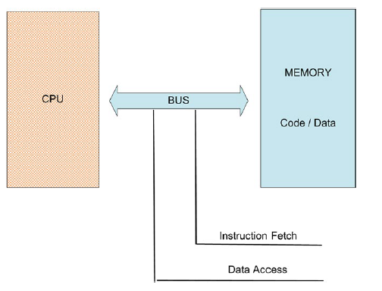

Von Neumann arxitekturasının aşağıdakı üstünlükləri vardır:

* Özü-özünü dəyişə bilən kod.Von Neumann arxitekturası altında əmrləri dinamik olaraq məlumat kimi generasiya etmək və onları əmr kimi işlətmək mümkündür.Ancaq OİS-lərdə istifadə olunan mikroprosessorlarda bu özəllik performansı aşağı sala bildiyi üçün istifadə olunmur.
* Bu arxitekturada teoriki və praktiki olaraq əmr ilə məlumat arasında heç bir fərq olmadığından bootloader ilk öncə istifadəçi obrazını məlumat olaraq RAM-a yükləyir daha sonra isə həmin məlumatları əmr kimi istifadə edir.Dövrümüzdə istifadə olunan əməliyyat sistemləri yüklənilmədiyi müddətdə yaddaşda sadəcə olaraq məlumat olaraq yer tutur.

Ancaq OİS-lərdə uni-prosessor istifadə olunduğundan adətən paylanılmış yaddaşdan istifadə olunmur.Ancaq çox-prosessorlu sistemlərdə yaddaş əngəlini aşmaq və sürəti artırmaq üçün distributiv yaddaşdan istifadə olunur.

Harvard arxitekturası.

Harvard arxitekturası iki cür praktikada tətbiq olunur.Onlardan ilki olduğu kimi digəri isə modifikasiya olunmuş halıdır.İlk öncə sadə halda Harvard arxitekturasına baxıldıqda Von Neuman arxitekturası ilə arasındaki tək fərqin əmrlər və məlumatların saxlanması üçün ayrıca fiziki yaddaşlardan və ya ünvanlardan istifadə olunması nəzərə çarpır.Bu cür istifadə olunduqda məlumatın yerləşdiyi ünvandan çəkilməsi ilə əmrin icra edilməsi eyni anda baş verir.Bu ən sadə şəkildə sürətin artması deməkdir.Çünki şinlərdə “darboğaz” vəziyyəti meydana gəlmir.Bu səbəbdən adətən rəqəmsal siqnal emalı edən prosessorlarda istifadə edilən arxitekturadır.Bu prosessorlara nümunə olaraq Tİ C55x və ya ARM9-u göstərmək olar.Harvard arxitekturasının iş prinsipi aşağıda göstərilmişdir.(Şəkil 1.5)

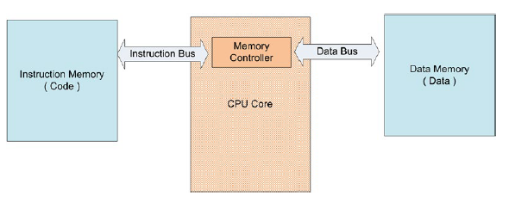

Modifikasiya olunmuş Harvard arxitekturasına isə adətən ümumi-məqsədli mikroprosessorlarda rast gəlinir.Bu prosessorlara nümunə olaraq İntel 8051-i göstərmək olar.Modifikasiya olunmuş arxitekturada da eynilə 2 ayri yaddaş hissəsi ayrılır.Burada kod ROM-da saxlanılır və yerində istifadə olunur(execute in place XİP).Bu mikroprosessorlar 8-bitli olmasına baxmayaraq hazırda xüsusi prosesləri yerinə yetirmək üçün geniş miqyasda istifadə olunur.Ancaq XİP prosesi bootloader-ə əlavə yüklənmə yaratdığı üçün bu arxitektura bəzən işə yaramaya da bilir.Yük artımını azaltmaq üçün bəzi həllər vardır.Bunlardan biri əmrləri yüklənmə zamanı FLASH və ya EEPROM yaddaşa yükləyərək işə salmaqdır.Ancaq bu həll də bəzən yetərli olmaya bilir.Modifikasiya olunmuş Harvard arxitekturasında məlumatlara ayrılmış hissəni ayırd etmək üçün NX(no-execute) bayraq bitindən istifadə olunur.Bu özəllik sonradan Von Neuman arxitekturasında təhlükəsizik imkanlarını artırmaq üçün istifadə olunmuşdur.Belə ki,Von Neuman arxitekturasında viruslu kodun oxunmasının qarşısını almaq üçün NX bayraq bitindən istifadə olunub.

OİS-lərdə şin növləri.

Adətən istifadə olunan şinlər aşağıda göstərilənlərdən biri və ya bir neçəsi ola bilər.Bunlar:

* RS232
* İ2C və SMBus
* SPİ

RS232-40 ildən daha çox keçmişə malik olan bir şin standartıdır.Bu standart asinxrondur və tək sonludur..Bütün çatışmamazlıqlarına baxmayaraq texnologiyanın inkşafı ərəfəsində öz yerini saxlaya bilmişdir.Hələ də bir çox avadanlıqlarda rast gəlmək mümkündür.Bu avadanlıqlara misal olaraq şəbəkə avadanlıqlarını göstərmək olar.Bu şin standartının bu qədər uzunömürlü olmasına əsas səbəb onun sadə olmasıdır.Belə ki,RS232 25 pindən ibarət olsa da sadəcə 3 pindən istifadə edərək iki-yönlü əlaqə yaratmaq mümkündür.Buna misal olaraq COMport-u göstərmək olar.Hansı ki,burada RS232 D-sub 9 pin konnektor formasındadır.Bu 9 pin arasında sadəcə 2 pin (RXD),3pin (TXD) və 5 pin (GND) ilə cihazı lazım olan digər bir cihazla əlaqələndirmək mümkündür.Qarşılıqlı RS232 portlarını bir-birilə əlaqələndirmək üçün modem kabeli lazımdır.Bu kabel vasitəsilə bir tərəfdə olan TDX pinini digər tərəfdə olan RDX pininə qoşurlar.Adətən UART termini asinxron ardıcıl portlar üçün istifadə olunur,hansı ki onlar RS232 standartlarını ödəyirlər.Mikrokontrollerləri bir-birindən fərqləndirən önəmli cəhətlərdən biri də onlara qoşula bilən periferik qurğuların sayıdır.Bu qurğuların qoşmaq üçün üçün isə UART portlarından istifadə olunur.Amma burada teorik olaraq heç bir çatışmamazlıq olmasa da praktik olaraq hər UART portunda gərginlik səviyyəsi fərqli olur.Adətən gərginlik 1,8V və ya 3,3V arasında dəyişir.RS232 portu istifadə olunduqda port vasitəsilə yazma və ya oxuma üçün əlavə proqram təminatına ehtiyyac yaranır.Bu proqram təminatlarına misal olaraq TeraTerm və ya HyperTerminal-ı göstərmək olar.

İ2C və SMBus-İ2C ilk dəfə Philips Semiconductors şirkəti tərəfindən avadanlıqlar arasında əlaqənin təmin olunması üçün 2 telli şin standartı olaraq yaradılmışdır.Burada 2 teldən ana və əlavə cihazları arasında tam-əlaqə yaratmaq üçün istifadə olunmuşdur.İ2C OD(open drain-açıq axın) modunda işləyir.Bu standartı geniş miqyasda görmək olar.Adətən yaddaş interfeyslərində,istilik sensorlarında,LED kontrollerlərində istifadə olunur.Daha sonra isə İNTEL şirkəti öz cihazlarında işlətmək üçün SMBus adlı bir standart inkşaf etdirmişdir.Bu standart isə İ2C standartından törədilmişdir.Bu iki standart arasında bəzi kiçik fərqlər olmasına baxmayaraq hər ikisini praktik olaraq eyni məqsəd üçün işlətmək mümkündür.Hər iki standartda istifadə olunan 2 ədəd tel SCL(serial clock line) və SDL(serial clock line) adlanırlar.Hər ikisi də OD modunda işləyirlər bu səbəbdən də sadə halda pull-up rezistorları vasitəsilə ən yüksəyə sazlanırlar.Ana cihaza qoşulan hər bir əlavə cihaz 7 bitlik ünvana malik olmalıdır.Bu ünvan vasitəsilə özünü şin üzərində tanıtmalıdır və ya identifikasiya etməlidir.Bundan əlavə olaraq 10 bitlik ünvan da mövcuddur ancaq geniş miqyasda rast gəlinmir.Xətt üzərində gedən tranzaksiya bir neçə mərhələdən ibarət olur.Bunlar aşağıdakılardır:

* START
* ADDRESS
* R/W
* ACK
* DATA
* STOP

Adətən proqramçılar mikroprosessor daxili İ2C kontrollerinə malik olduqda və ya FPGA-da İP nüvələri olduqda bu proseslərin üzərindən keçə bilərlər.

SPİ-Bu şin protokolu ilk dəfə Motorolanın yarımkeçirici bölməsi tərəfindən texnologiyaya daxil edilmişdir.Burada 4 ədəd teldən istifadə olunur və full-duplex rejimdə işləyir.İstifadə olunan tellər aşağıdaki kimi adlandırılmışdır:

* SCLK(serial clock)
* SS#(slave select,active low)
* MOSİ(master output,slave input)
* MİSO(master input,slave output)

Bu tellərdən SS# data freymlərinin yararlılığını müşahidə edən çip kimi istifadə olunur.Bundan əlavə olaraq MİSO və MOSİ arasında verilənlərin axını o zaman həyata keçə bilir ki,SS# data freymlərinin yararlılığını təsdiqləyir.SPİ ana və SPİ əlavə avadanlıqları arasında zamanlama diaqramı aşağıda göstərilmişdir:

